Limita funkce f v bodě c
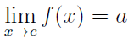
= hodnota, ke které se blíží f(x), když se x blíží k c
1. Vlastní limita ve vlastním bodě: c je reálné číslo, a je reálné číslo
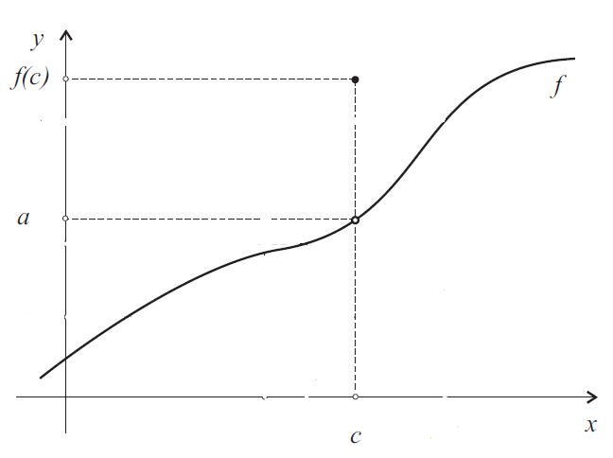
Když se x blíží k c, tak se f (x) blíží k a

2. Vlastní limita v nevlastním bodě: c je některé z nekonečen, a je reálné číslo
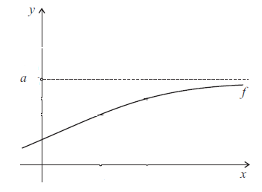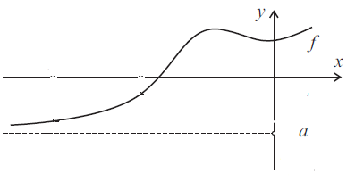
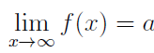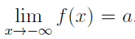
Když se x blíží k ∞, tak se f (x) blíží k a Když se x blíží k - ∞, tak se f (x) blíží k a

3. Nevlastní limita ve vlastním bodě: c je reálné číslo, a je některé z nekonečen

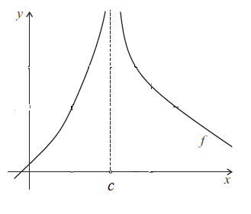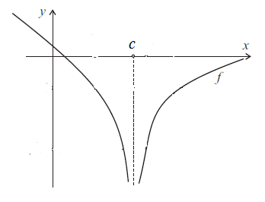
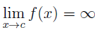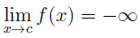
Když se x blíží k c, tak se f (x) blíží k ∞ Když se x blíží k c, tak se f (x) blíží k -∞

4. Nevlastní limita v nevlastním bodě: c je některé z nekonečen, a je některé z nekonečen
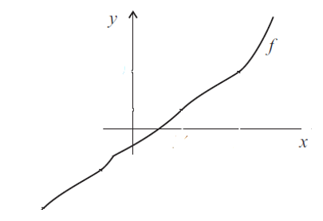
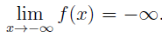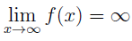
Když se x blíží k -∞, tak se f (x) blíží k -∞ Když se x blíží k ∞, tak se f (x) blíží k ∞

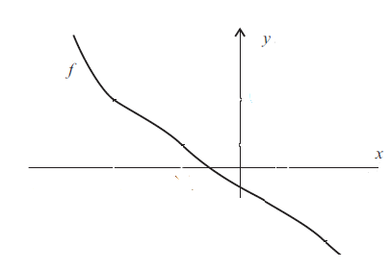
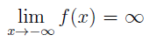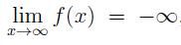
Když se x blíží k -∞, tak se f (x) blíží k ∞ Když se x blíží k ∞, tak se f (x) blíží k -∞

Příklad: Určete limity v bodech, kde funkce f není definována a v obou nekonečnech
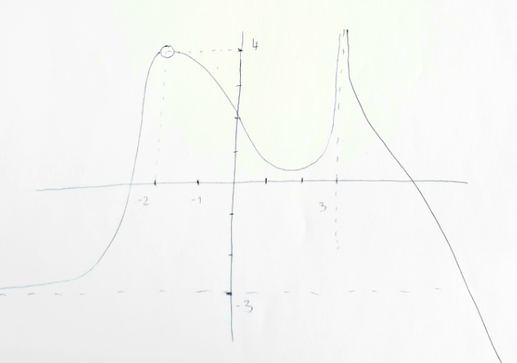
Jednostranné limity funkce f v bodě c
Limita zleva v bodě c: hodnota, ke které se blíží f(x), když se x blíží k c zleva
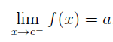
Limita zprava v bodě c: hodnota, ke které se blíží f(x), když se x blíží k c zprava
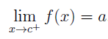

Příklad:
